业务操作指引
30036居民企业所得税税前扣除凭证异常情形日常管理
V0.10-20240516

章节编号 | 章节名称 | 修订内容简述 | 修订日期 | 修订前版本号 | 修订后版本号 | 修订人 | 审核人

一、业务概述
居民企业取得不符合规定的发票，以及取得不符合国家法律、法规等相关规定的其他外部凭证，不得作为税前扣除凭证。对税务机关经大数据分析发现企业所得税税前扣除存在异常情形的，应及时纳入日常管理。

二、办理流程
自动办结。

三、关联场景
场景编号 | 场景顺序 | 是否强制关联 | 场景名称 | 关联关系
1 | 前序场景 | 非强制关联 | 居民企业所得税税前扣除凭证信息报告 | 结合信息报告形成的风险标签，对税前扣除凭证异常情形纳税人进行风险扫描。
2 | 后序场景 | 非强制关联 | 居民企业（核定征收）企业所得税月（季）度申报 | 纳税人对推送信息无异议，异常凭证对应款项不得税前扣除；已税前扣除的，需要进行纳税调整。
3 | 后序场景 | 非强制关联 | 居民企业（核定征收）企业所得税年度申报 | 纳税人对推送信息无异议，异常凭证对应款项不得税前扣除；已税前扣除的，需要进行纳税调整。
4 | 后序场景 | 非强制关联 | 居民企业（查账征收）企业所得税月（季）度申报 | 纳税人对推送信息无异议，异常凭证对应款项不得税前扣除；已税前扣除的，需要进行纳税调整。
5 | 后序场景 | 非强制关联 | 居民企业（查账征收）企业所得税年度申报 | 纳税人对推送信息无异议，异常凭证对应款项不得税前扣除；已税前扣除的，需要进行纳税调整。

四、功能路径
1.【我的待办】-【风险疑点】-【企业所得税税前扣除凭证（发票）风险提示反馈（“按户管”）】功能菜单。

五、操作步骤
1.纳税人登录新电子税务局后，点击【我的待办】-【风险疑点】-【企业所得税税前扣除凭证（发票）风险提示反馈（“按户管”）】功能菜单。

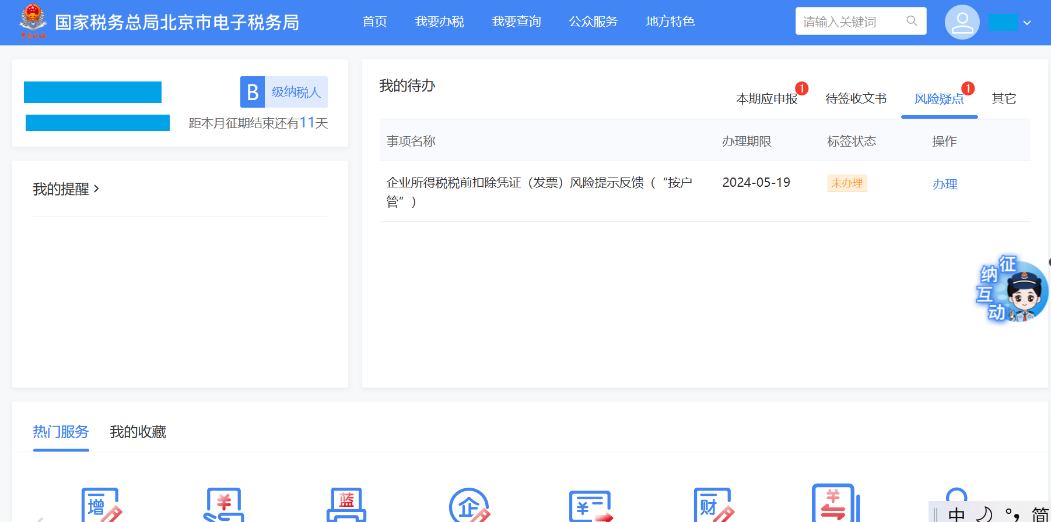
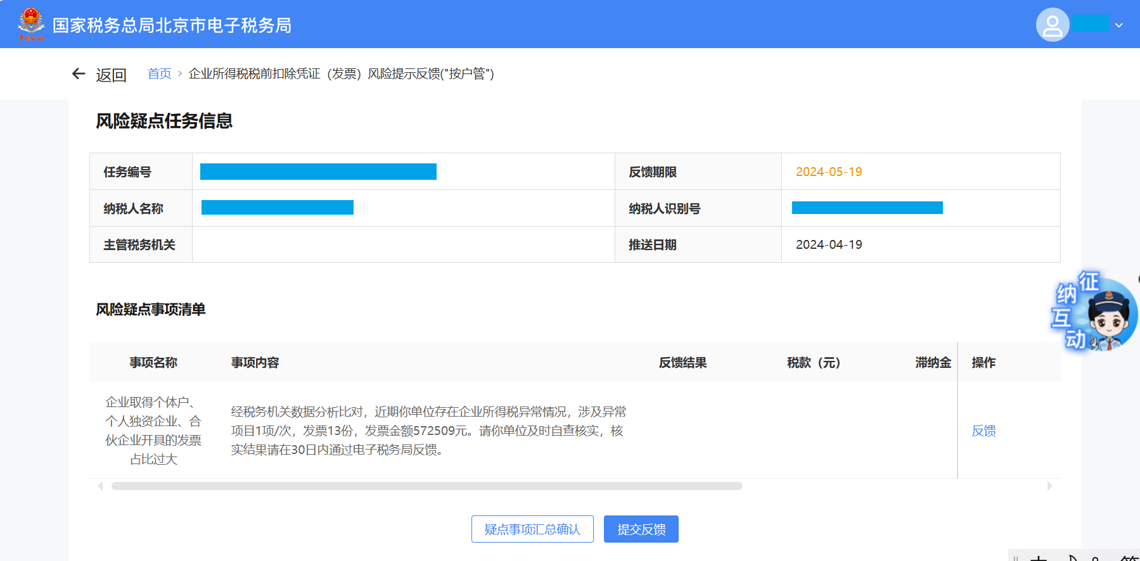
- 点击疑点事项清单的“反馈”按钮进行反馈。根据不同疑点事项进行反馈，有发票明细的可以点击发票明细批量反馈或者单个反馈，填写明细后点击确认后，点击“发票汇总确认”。
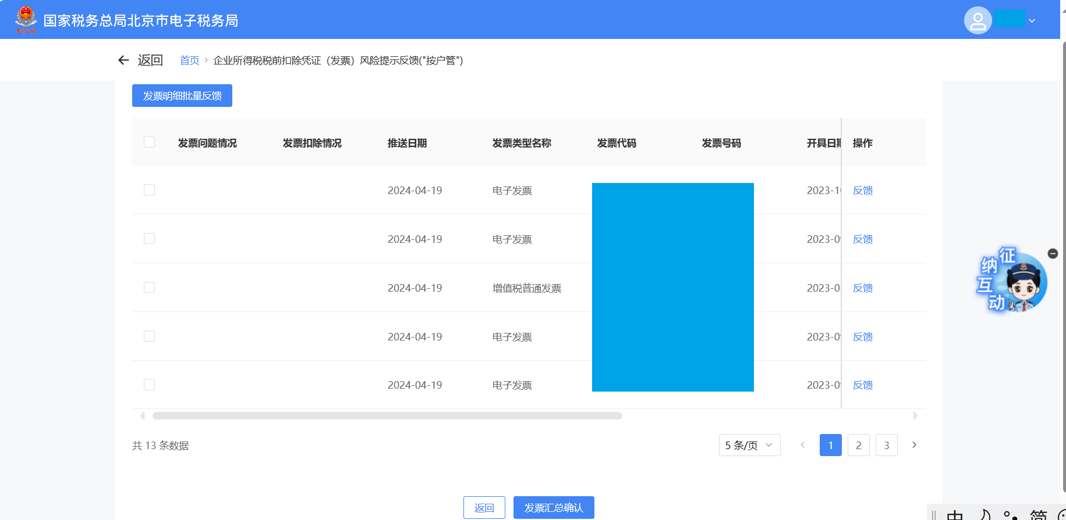
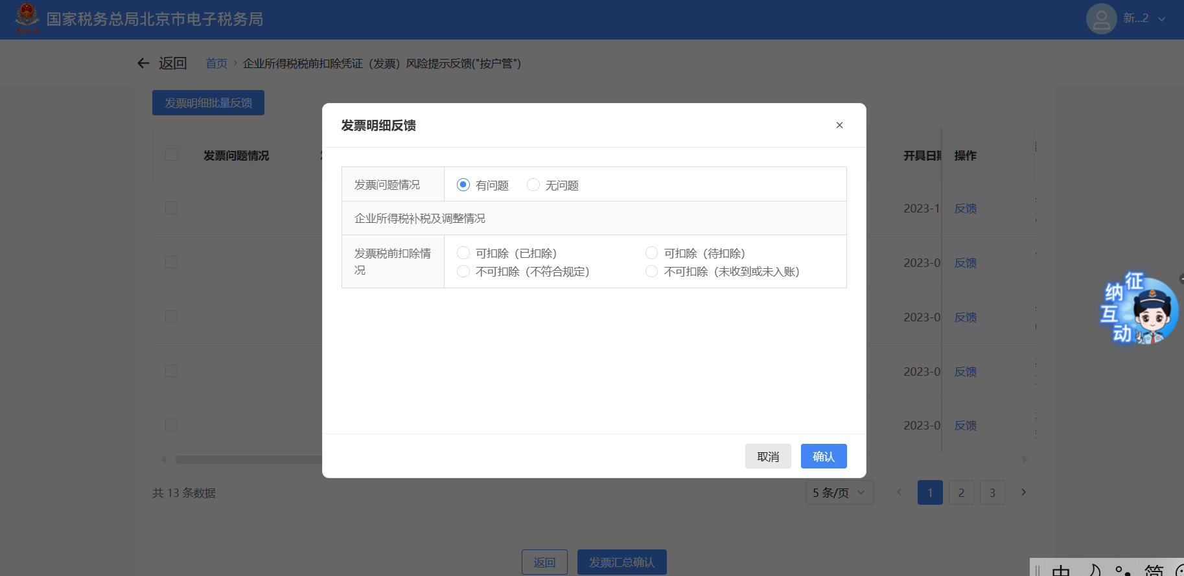
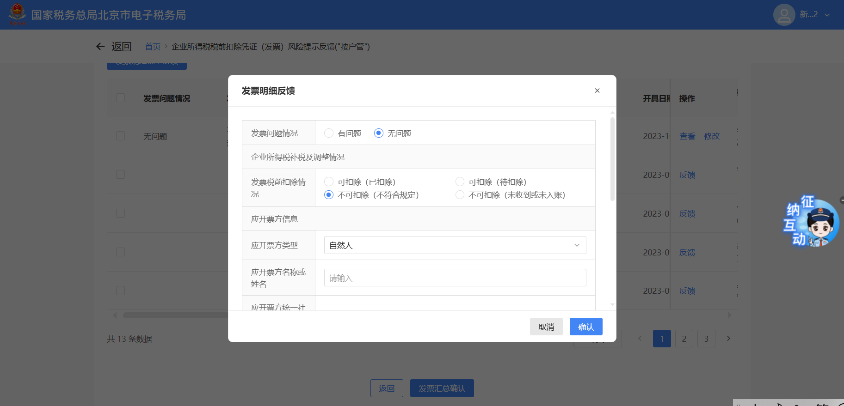
3.确认后点击“疑点事项汇总确认”，填写确认结果后，点击反馈提交即可。
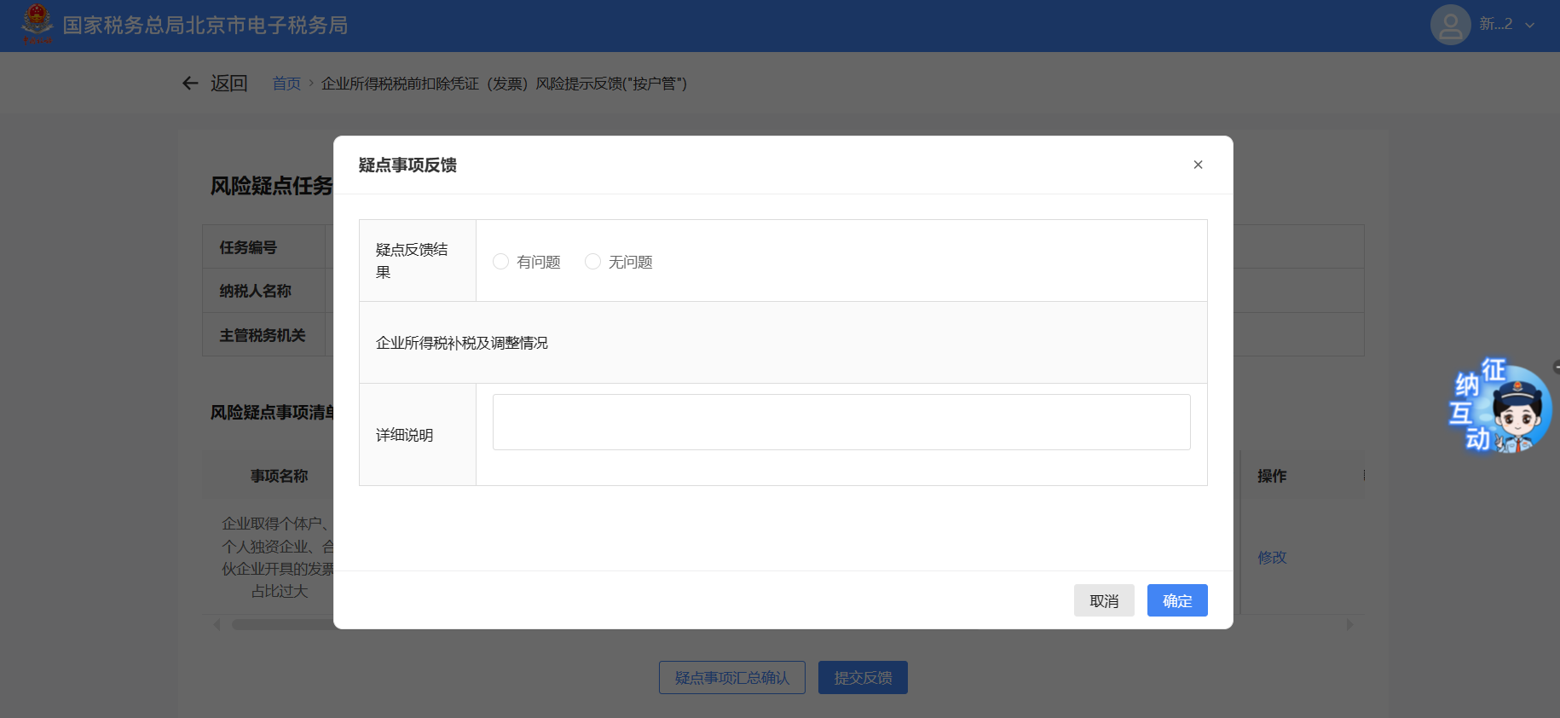
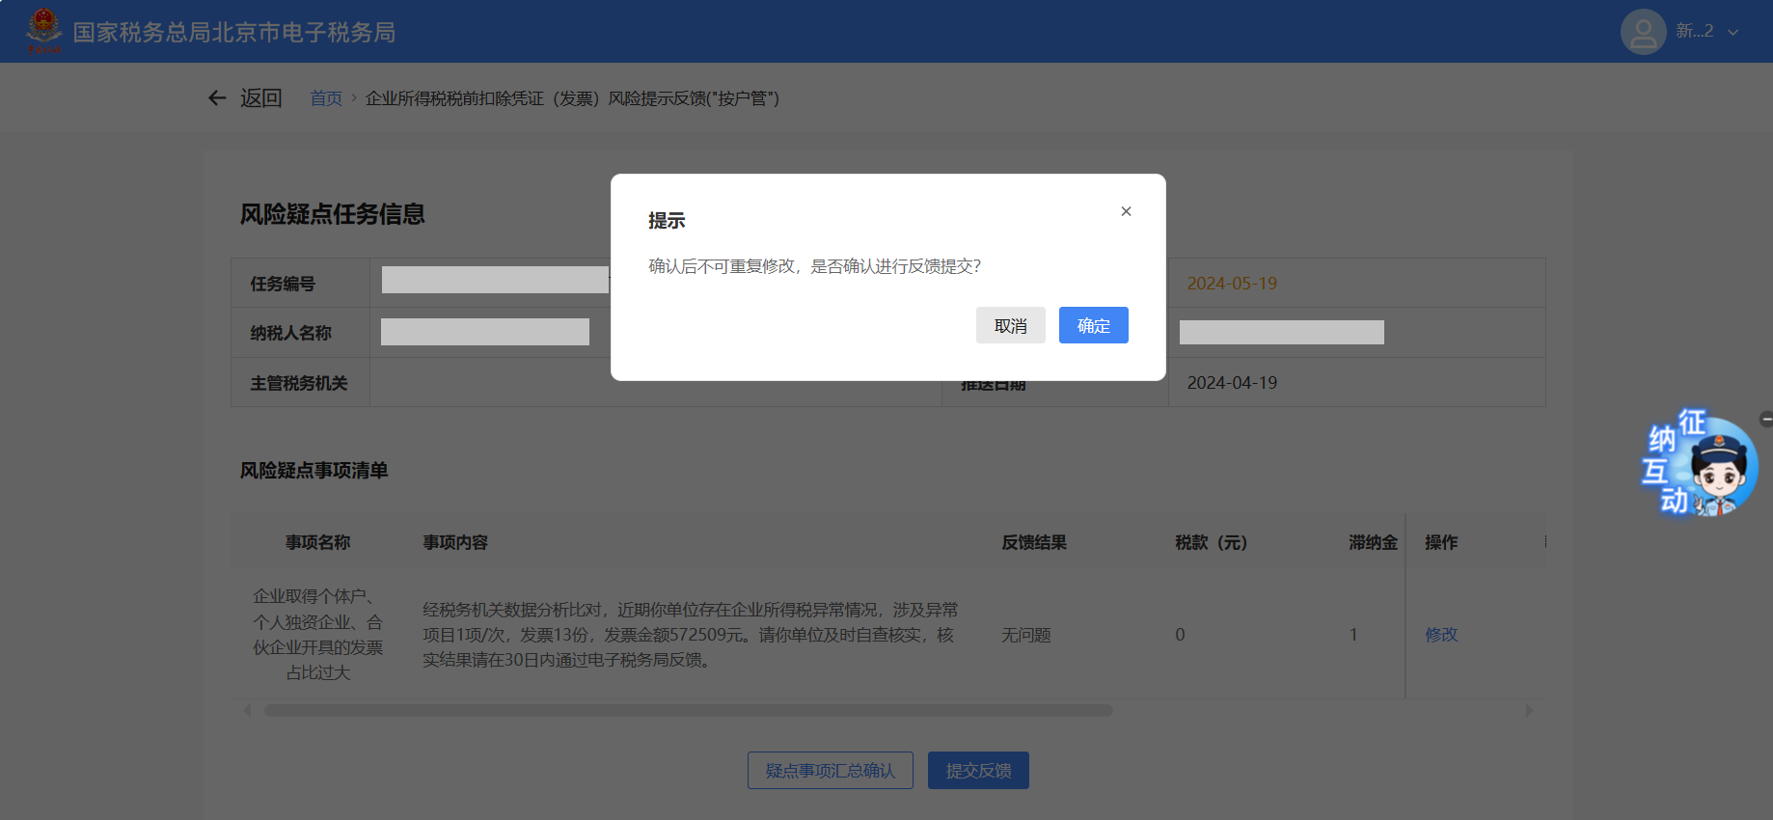
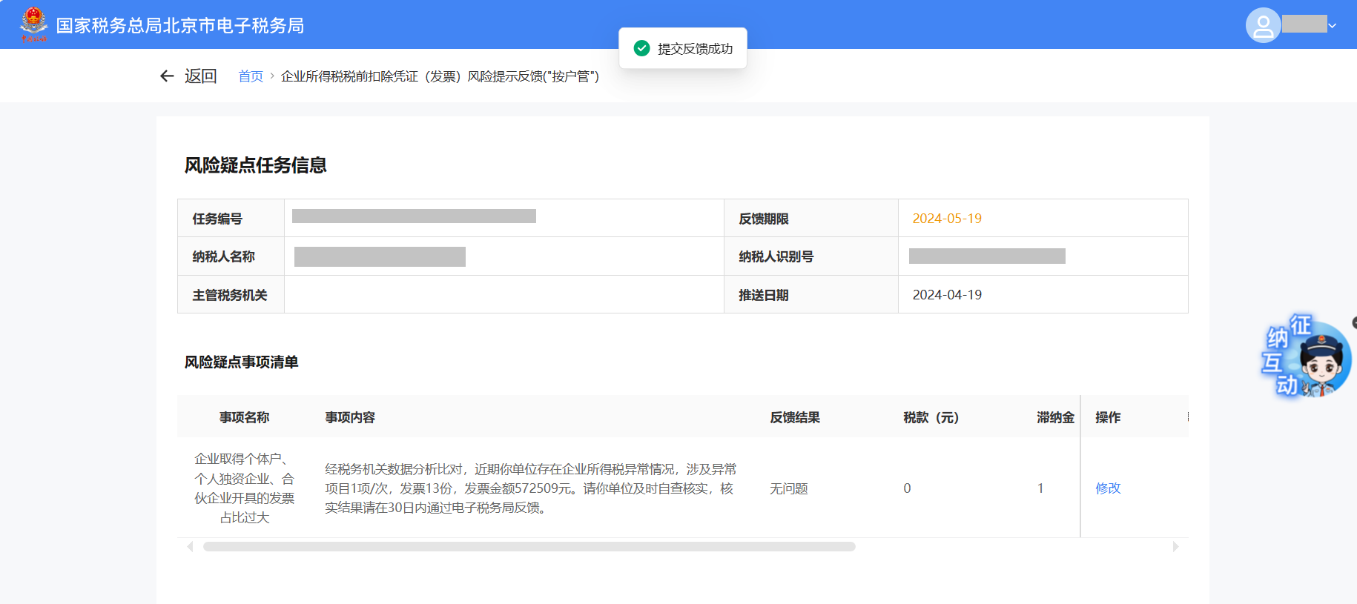

六、报送资料

序号 | 报送资料名称 | 必报 | 条件报送 | 归档 | 查验 | 代保管 | 核销
1 | 《居民企业所得税税前扣除凭证异常情形信息确认表》 | √ |  | √

七、注意事项
无。

八、常见问题
无。

